1. Wstęp
- Problematyka testów automatycznych
- krótkie omówienie testów rodzaje testów
- TDD

2. Algorytm tworzenia scenariuszy na bazie drzewa decyzyjnego
- Omówienie drzewa scenariuszy
- Implementacja drzewa scenariuszy
- Przykład teoretyczny
- Przykład praktyczny

3. Opis systemu opartego na algorytmie tworzenia scenariuszy
- Uzyte technologie podczas tworzenia pluginu
- Instrukcja obsługi

4. Testy aplikacji
- kierunki rozwoju

5. Bibliografia

Testowanie automatyczne systemów informatycznych

Automatyczne testowanie oprogramowania to alternatywa dla testów manualnych, gdzie to narzędzia, a nie testerzy, wykonują wcześniej przygotowane testy na aplikacji przed wydaniem jej w produkcyjnej wersji.
Narzędzia pozwalają, na szybkie i powtarzalne wykonywanie testów. Narzędzia najczęściej zarządzają wykonaniem testów, tworzą raporty i porównują je z wcześniejszymi rezultatami.
Testy automatyczne przede wszystkim uzupełniają testy manualne. Nie jest możliwym by całkowicie zastąpić osobę, która ma wiedzę, jak powinna funkcjonować aplikacja, testem, który tylko wykonuje podany mu wcześniej kod źródłowy. Kolejnym powodem tego jest fakt, że komputery, nie potrafią zinterpretować pewnych informacji, które są w naturalny sposób zrozumiałe dla człowieka.
Ważną zaletą testów automatycznych jest wyżej wspomniana powtarzalność. Oznacza ona, że testy można wykonywać wielokrotnie. Dzięki temu cyklicznie wykonywane testy ukazują obraz jakości produktu i ewentualnych usterkach w momencie, gdy test jest kończony.
Niestety wprowadzenie testów automatycznych wiąże się również z kosztami.
TUTAJ PISAC O KOSZTACH TESTÓW AUTOMATYCZNYCH

W procesie produkcji systemów informatycznych deweloperzy popełniają wiele błędów. Najczęstszymi są:
- niezaimplementowanie wszystkich wymagań,
- nieodpowiednia implementacja wymagań,
- błędy w kodzie źródłowym,
- błędy powodujące zwiększenie niestabilności aplikacji,
- niedbanie o wydajność systemu.

By wykryć wszystkie wyżej wymienione zagadnienia, niezbędne byłoby zaangażowanie sztabu testerów, którzy sami, prawdopodobnie nie znaleźliby wszystkich problemów. Jednak gdy wprowadzi się testy automatyczne, które w fazie implementacji systemu na bieżąco są tworzone, pokryją one większość funkcjonalności systemu, dlatego, że każdy z testów automatycznych ma inne cele i koncentruje się na sprawdzeniu innej części aplikacji.
Możemy wyróżnić dwie główne metody testowania systemów:
- metoda białej skrzynki,
- metoda czarnej skrzynki.

Definicja testowania

Jedną z podstawowych przyczyn niedostatecznych testów aplikacji, jest fakt, że większość programistów poznała niewłaściwą definicję terminu testowania, to jest, że testowanie to proces podczas, którego udowadnia się, że system nie ma błędów lub że system działa poprawnie.
Jednak gdy zamierzamy przetestować program, chcemy dodać do niego wartość. Dodawanie warrtości do aplikacji przez testowanie oznacza wzrost jakości oprogramownia i kodu źródłowego.
Według tej definicji można wyciągnąć wniosek, że powinien zakładać, że jego program posiada błędy oraz że powinno się ich znaleźć jak najwięcej[1].

Strategie testowania

Przed rozpoczęciem testów wymagana jest znajomość dwóch najważnieszych strategii testowania aplikacji.

Metoda czarnej skrzynki
Pierwszą z wyżej wymienionych strategii jest metoda czarnej skrzynki (ang. Black-box testing). Celem tej strategii jest znaleźć obszary, w których program nie zachowuje się odpowiednio według wymagań zawartych w specyfikacji. Zatem dane testowe również muszą pochodzić z specyfikacji. Ta strategia zakłada testowanie z punktu widzenia użytkownika, z tą różnicą, że tester zna zbiór danych wejściowych i przewidywalne rezultaty.
Wybierając tę strategię należy założyć, ze testowany program jest „czarną skrzynką”. Oznacza to, że tester nie jest zapoznany ze strukturą wewnętrzną programu. W ten sposób testowanie programu skupia się wyłącznie na warunkach w których nie zachowuje się tak jak zostało to przewidziane w specyfikacji.
Metoda czarnej skrzynki odgrywa znaczącą rolę w testowaniu oprogramowania. Oparcie o wymagania klienta pozwala na szybką identyfikację niechcianego zachowania. Metoda ta pozwala również na identyfikację poprawnego i niepoprawnego zbioru danych wejściowych.
Testerzy, którzy zamierzają testować oprogramowanie tą metodą, powinni być zaangażowani od fazy projektowania systemu, ponieważ scenariusze testowe oraz dane są przygotowywane podczas zbierania wymagań na przykład od klienta.
Terminem związanym z tą strategią jest wyczerpujące testowanie wejścia (ang. exhausting input testing). Jest to zagadnienie, które zakłada, że wszystkie błędy w programie zostaną wykryte, gdy przetestowane zostaną wszystkie kombinacje danych wejściowych. Dla niewielkiego zbioru tych danych jest to możliwe, jednak dla dużych zbiorów (liczących na przykład setki argumentów), jest to nie wykonalne. Przykładowo rozważając wyczerpujące testowanie kompilatora dla języka C++, nie tylko trzeba by stworzyć przypadki testowe reprezentujące wszystkie poprawne programy, ale również trzeba by stworzyć przypadki testowe dla niepoprawnych programów, po to by kompilator potrafił je sklasyfikować jako niepoprawnie napisane. Wyżej wymieniony przykład ukazuje, że wyczerpujące testowanie (a co za tym idzie znalezione 100% błędów) jest nieekonomiczne oraz niemożliwe w przypadku tej strategii testowania.
Podsumowując do zalet należą nastęujące czynniki:
- testerzy nie muszą znać struktury programu, ani tego w jakim języku został on napisany,
- testerzy i programiści są niezależni względem siebie, ponieważ nie ma narzuconych reguł jak oprogramowanie ma być napisane (oczywiście z wyjątkiem wymagań funkcjonalnych),
- program jest testowany z punktu widzenia rzeczywistego użytkownika systemu,
- metoda ta pozwala wykryć nieprawidłowości względem specyfikacji.

Metoda białej skrzynki
Kolejną strategią jest testowanie metodą białej skrzynki (ang. white-box testing). Zakłada ona wgląd do wewnętrznej struktury programu. Dane testowe pochodzą ze sprawdzenia logiki programu oraz ze specyfikacji.
Analogią do wyczerpującego testowania wejścia jest wyczerpujące testowanie ścieżek, które zakłada, że przetestowanie każdej logicznej ścieżki programu pozwoli stwierdzić, że oprogramowanie jest kompletnie sprawdzone.
Roger S. Pressman [3] w swojej książce, wiąże z tą metodą pojęcie pokrycia kodu źródłowego. Jest to wyznacznik przetestowania kodu źródłowego. By wyznaczyć pokrycie kodu sprawdzane są następujące częściowe pokrycia:
- pokrycie funkcji – miara procentowa przetestowanych funkcji,
- pokrycie instrukcji – miara procentowa przetestowanych linii kodu źródłowego,
- pokrycie gałęzi – miara procentowa przetestowanych instrukcji warunkowych,
- pokrycie ścieżek – miara procentowa przetestowanych ścieżek aplikacji, co oznacza ze każda instrukcja jest gałąź jest pokryta.

Jednak również w przypadku tej metody stu procentowe przetestowanie aplikacji jest w większości realnych systemów niewykonalne, ze względu na ogromną liczbę logicznych ścieżek programu oraz ze względu na zakres danych wejściowych. Biorąc pod uwagę powyższe utrudnienia, można założyć, że ta metoda jest wykorzystywana do przetestowania kluczowych funkcjonalności.

Rodzaje testów
Do wyżej wymienionych strategii można przypisać konkretne rodzaje testów, jakie można wykonać na oprogramowaniu.
Według [2], podział testów jest następujący:
- testy jednostkowe – programowalne przez developera. Uruchamiane w momencie testowania modułu oprogramowania nie większego niż jedna klasa (OOP),
- testy integracyjne – sprawdzają poprawność wspólnej pracy dwóch lub więcej modułów oraz sprawdzają interfejsy na niskich poziomach projektu,
- testy systemowe – ujawniają czy system działa w pełni w miejscu podobnym do produkcyjnego by zapewnić wszystkie biznesowe funkcje wyspecyfikowane w projekcie wysokiego poziomu,
- testy akceptacyjne – przeprowadzane przez klientów biznesowych. Celem takich testów jest sprawdzenie czy system spełnia wymagania biznesowe,
- testy regresyjne – testowanie oprogramowania po wprowadzeniu zmian. Takie testy są wykonywane po to, by zapewnić niezawodność wypuszczonej wersji oraz by upewnić się, że zmiany w oprogramowaniu nie wywołały powstania nowych błędów w systemie,
- alfa testy – testy wykonywane przez programistę, w trakcie tworzenia kodu źródłowego,
- beta testy – testy wykonywane po stronie klienta przez testerów,
- testy funkcjonalne – wykonywane dla skonczonej aplikacji w celu weryfikacji, czy oprogramowanie zachowuje się w odpowiedni sposób
GRAFICZNY PODZIAL TESTOW

Według [4] można wyznaczyć grupę testów niefunkcjonalnych. Autor motywuje istnienie takich testów w następujący sposób:
„Istnieje szereg oczekiwań stawianych przez klienta w stosunku do tworzonego oprogramowania, których nie da się w sposób jednoznaczny powiązać z dostarczaną funkcjonalnością. Przykładem takiego wymagania jest zachowywanie odpowiednich czasów przetwarzania danych wprowadzonych przez użytkowników i czasów odpowiedzi na poszczególne zapytania co możemy nazwać wydajnością systemu.”
Oznacza to, że testy niefunkcjonalne obejmują testy wydajnościowe, testy obciążeniowe oraz wytrzymałościowe. Badając te aspekty niefunkcjonalne aspekty oprogramowania nie ma znaczenia dla testera wewnętrzna struktura. Zatem wyżej wymienione testy powinnt być zrealizować metodą czarnej skrzynki.
Testy wydajnościowe badają wydajność komponentów systemów oraz wskazują, które z nich muszą zostać zoptymalizowane. Zastosowanie widać w systemach zajmujących się przetwarzaniem dużych zbiorów danych.
Testy obciążeniowe weryfikują czy system jest przystosowany do korzystania jednocześnie przez założoną, w trakcie projektu systemu, liczbę osób jednocześnie.
Testy wytrzymałościowe służą na przykład do wyznaczenia granicznej liczby użytkowników , których system jest w stanie obsłużyć jednocześnie.

Użyte technologie

PHP
PHP [2,4,5,11] to język programowania, w którym napisane programy nie są kompilowane do postaci kodu maszynowego, ale wykonywane przez specjalny program – interpreter. Pierwotne zastosowanie PHP to wspomaganie dynamicznego tworzenia stron internetowych. PHP jest projektem o wolnej licencji. Z tego też powodu można znaleźć dziesiątki modyfikacji oraz modułów dających dodatkowe możliwości. Pomimo tego, że kod jest otwarty, nad kierunkiem rozwoju oficjalnej wersji czuwa izraelska firma Zend Company założona przez twórców owego języka programowania.
Kod języka PHP jest wykonywany po stronie serwera, co oznacza, że język nie jest interpretowany przez przeglądarkę internetową, ale przez specjalną aplikację umieszczoną na serwerze, jaką jest interpreter. Przetwarza on instrukcje PHP na język znaczników HTML i JavaScript, które trafiają na komputer użytkownika. Internauta nigdy nie otrzyma zwracanego przez serwer kodu PHP.
W języku tym napisany jest serwer pośredniczący, który pobiera kody źródłowe stron internetowych.

XHTML
Extensible HyperText Markup Language to hipertekstowy język znaczników, który służy do opisu stron w celach prezentacyjnych za pomocą stron WWW. XHTML modernizuje znane zasady języka HTML 4 tak, by były zgodne z XML. Dokumenty pisane w tym języku są zgodne z oficjalną specyfikacją XML, co znaczy, że są zarazem właśnie dokumentami XML. Dzięki tej cesze jest możliwość łatwego generowania innych dokumentów XML przy pomocy np.: XSLT. Poprawność takich dokumentów sprawdza się za pomocą specjalnych programów zwanych walidatorami. Przewagą języka XHTML nad HTML, jest to, że XHTML wymusza poprawność składni. W poniższym przykładzie zaprezentowany jest kod HTML, który zostanie poprawnie obsłużony przez przeglądarkę. Jeśli ten sam kod zapiszemy jako plik XHTML, przeglądarka zgłosi błąd o niedomkniętych znacznikach.
<html>
<head>
<title>This is bad HTML</title>
<body>
<h1>Bad HTML
<p>This is a paragraph
</body>
Rys. 2.1. Niepoprawny kod HTML

CSS
Kaskadowe arkusze stylów [6] (ang. Cascading Style Sheets), to język opisu prezentacji dokumentów HTML/XHTML/XML. Pozwala on oddzielić warstwę prezentacji od warstwy struktury oraz treści dokumentu. Dzięki znacznikom języka CSS jesteśmy w stanie zmodyfikować wygląd każdego elementu dokumentów i definiować własne klasy stylów tak, że w zależności od nich elementy będą prezentowały się w różny sposób.
Do dyspozycji jest cała paleta znaczników, które modyfikują czcionkę, kolory, marginesy, obramowania elementów oraz ich pozycję względem innych elementów. Obecnie wprowadzana wersja (3.0) pozwala na animację fragmentów stron internetowych oraz daje wiele innych możliwości.
Obsługa języka przez aktualnie funkcjonujące przeglądarki internetowe nadal jest niedoskonała. Oznacza to, że każda z przeglądarek niektóre znaczniki albo delikatnie modyfikuje (na przykład, atrybut margin w przeglądarce Google Chrome, będzie o 1-2px większy niż w przeglądarce Mozilla FireFox), albo nie jest w stanie ich wykorzystać ze względów historycznych. Mimo to, kaskadowe arkusze stylów są szeroko stosowane w produkcjach stron internetowych i web-aplikacji.

JavaScript (jQuery)
JavaScript to wysokopoziomowy, dynamiczny oraz wykorzystywany po stronie klienta (przeglądarki) interpretowany język programowania. Idealnie nadaje się do programowania obiektowego oraz strukturalnego. Został stworzony jako język skryptowy, jednak obecnie może posłużyć jako wydajny, ogólnego użytku język programowania. Aktualnie wykorzystywany jest nie tylko przy tworzeniu stron internetowych, ale również aplikacji na urządzenia mobilne, obsługiwany jest także przez znaczną większość przeglądarek.
JavaScript jest wykorzystywany do opisu zachowania elementów na stronie internetowej. Pozwala on na interakcję użytkownika z owymi elementami. Ponieważ omawiany język programowania jest wykorzystywany w tak dużym stopniu, została stworzona biblioteka programistyczna jQuery [1,3,8]. Biblioteka ta bazuje właśnie na języku JavaScript i pozwala na jeszcze łatwiejszą obsługę zdarzeń takich jak kliknięcie, przesunięcie itd. Dla tej biblioteki obecnie istnieje ogromna liczba pluginów, które usprawniają pracę programisty.
jQuery to wolne oprogramowanie, które prócz obsługi zdarzeń związanych z działaniami użytkownika pozwala na użycie technologii AJAX, która jest bazową częścią algorytmu generowania scenariuszy testowych. Technologia ta pozwala na asynchroniczną wymianę danych pomiędzy klientem a serwerem. Oznacza to, że przeładowanych jest kilka wierszy tekstu lub plik graficzny (treść jest aktualizowana bez przeładowania całej strony).

Rozszerzenia przeglądarki Chrome

Wstęp
Ze względu na to, że projekt magisterki jest zrealizowany w formie rozszerzenia dla przeglądarki Google Chrome, zostanie opisanie tutaj struktura takiego rozszerzenia.
Rozszerzenie (ang. Plugin) to małe programy, które potrafią modyfikować lub wzbogacać funkcjonalność przeglądarki Google Chrome. Pisze się je wykorzystując technologie sieciowe takie jak HTML, CSS i Javascript.
Pluginy nie mają zazwyczaj rozbudowanego interfejsu użytkownika, jednak projekt magisterski nie należy do tej grupy. Projekt mogłby być rozwiązany również jako aplikacja webowa.
Rozszerzenie to spakowana paczka zawierająca pliki HTML, CSS, Javascript oraz wszystkie inne pliki projektu, które są wymagane do działania, którą potem można zainstalować lub umieścić w sklepie aplikacji Chrome.
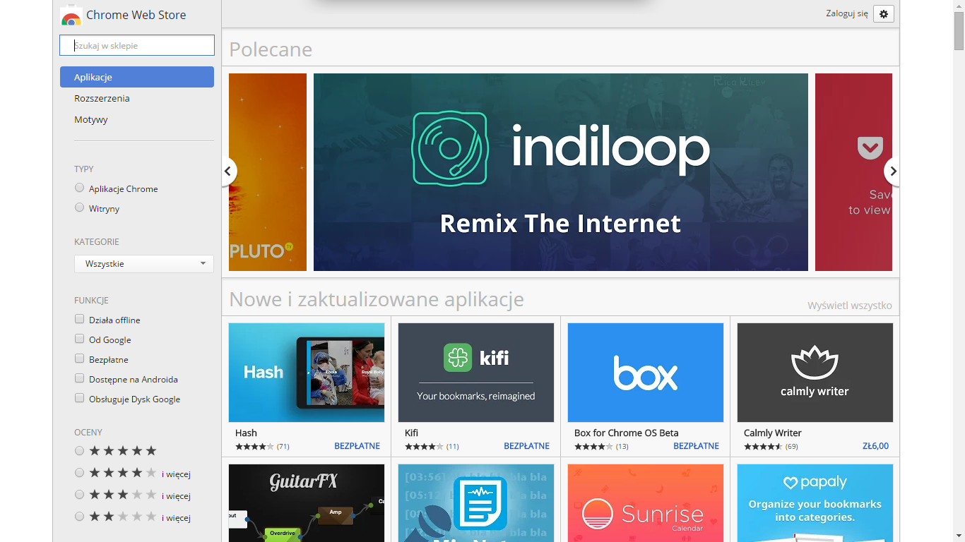Ilustracja 1: Google Web Store
Pluginy to tak naprawdę strony internetowe, które mogą używać interfejsu programistycznego udostępnianego przez przeglądarkę. Takie API pozwala na interakcje z takimi aspektami jak zakładki, otworzone strony i temu podobnymi.

Wiele rozszerzeń daję użytkownikowi opcję interakcji z pluginem w formie akcji przeglądarki (ang. browser action) oraz akcji stron (ang. page actions). Każde rozszerzenie może mieć maksymalnie jedną akcje przeglądarki lub akcję strony. Wybór zależy od tego czy rozszerzenie jest niezależne dla konkretnej strony internetowej czy nie. Gdy istotne jest, żeby plugin działał w zależności jaka strona jest aktualnie wyświetlana to wyborem będzie akcja strony. W przeciwnym wypadku będzie to akcja przeglądarki. Ze względu na to, że aplikacja wykonana w ramach projektu magisterskiego nie zależy od konkretnej strony internetowej, zaimplementowano ją używając akcji przeglądarki.

Struktura pluginu
Każde rozszerzenie składa się z następujących plików:
- pliku manifestu,
- jednego lub więcej plików HTML,
- opcjonalnie jednego lub więcej plików JavaScript,
- opcjonalnie innych plików takich jak obrazy, pliki audio i temu podobne.

Wszystkie te pliki należy umieścić w jednym katalogu. W momencie wydawania dystrybucji pluginu jest on pakowany do pliku .crx.
Po zainstalowaniu każde rozszerzenie ma adres, przez który można się niego odwoływać. Format takiego adresu URL wygląda następująco:
chrome-extension://<extensionID>/<pathToFile>
gdzie:
- extensionID - unikatowy identyfikator, który generuje przeglądarka,
- pathToFile – lokalizacja innych plików zawartych w ramach pluginu.

Plik manifestu
Taki plik, nazwany zawsze manifest.json przechowywuje informacje o rozszerzeniu, takie jak najważniejsze pliki, pozwolenia i możliwości, z których korzysta plugin. Plik z którego korzysta projekt magisterski opisany został poniżej:
{
"name": "Tree Scenario",
"description": "master of science project",
"version": "1.0",
"manifest_version": 2,
"permissions": ["*://*/*"],
"background": {
"scripts": ["js/background.js"],
"persistent": false
},
"browser_action": {
"default_icon" : "icon.png",
"default_title": "Rozpocznij testowanie"
},
"content_security_policy": "script-src 'self' 'unsafe-eval'; object-src 'self'"
}

Wyżej widoczne atrybuty w pliku oznaczają :
- name – nazwa pluginu,
- description – opis pluginu,
- version – wersja,
- manifest_version – wersja manifestu, na którym bazuje rozszerzenie. Od wersji osiemnastej przeglądarki Chrome wartość powinna być zawsze równa 2. Wartości mniejsze należy za przestarzałe ,
- permissions – atrybut, który w tablicy przechowuje pozwolenia do przeglądarki na której zostanie zainstalowany plugin,
- background – skrypt języka Javascript, który jest aktywny od momencie uruchomienia pluginu do jego wyłączenia. Aktywna jest tylko jedna instancja tego skryptu. Używany jest w celu zarządzania stanem w jakim znajduje się rozszerzenie oraz to wykonywania kodu użytkownika. Opcja "persistent": false powoduje, że skrypt działający w tle jest uruchamiany na żądanie użytkownika,
- browser_action – służy do ustawienia ikony na pasku (na prawo od paska adresu) przeglądarki. Dodatkowo, można dopisać tekst pomocy, który zostanie wyświetlony przy najechaniu na ikonę,
- content_security_policy – reguły, służące zabezpieczeniu przeglądarki użytkownika podczas wywołań AJAX między różnymi domenami.

Skrypty wykorzystywane w pluginach
Jeden z dwóch rodzajów ważniejszych skryptów (background script w sekcji backgroud) jest opisany wyżej. Jednak drugim rodzajem skryptu (biorąc pod uwagę jego przeznaczenie) jest content script. Skrypty tego typu to pliki, w których jest uruchamiany kontekst strony internetowej, którą otwiera plugin. W przypadku opisywanego w tej pracy projektu, content script odpowiada za niżej podany, główny widok aplikacji.
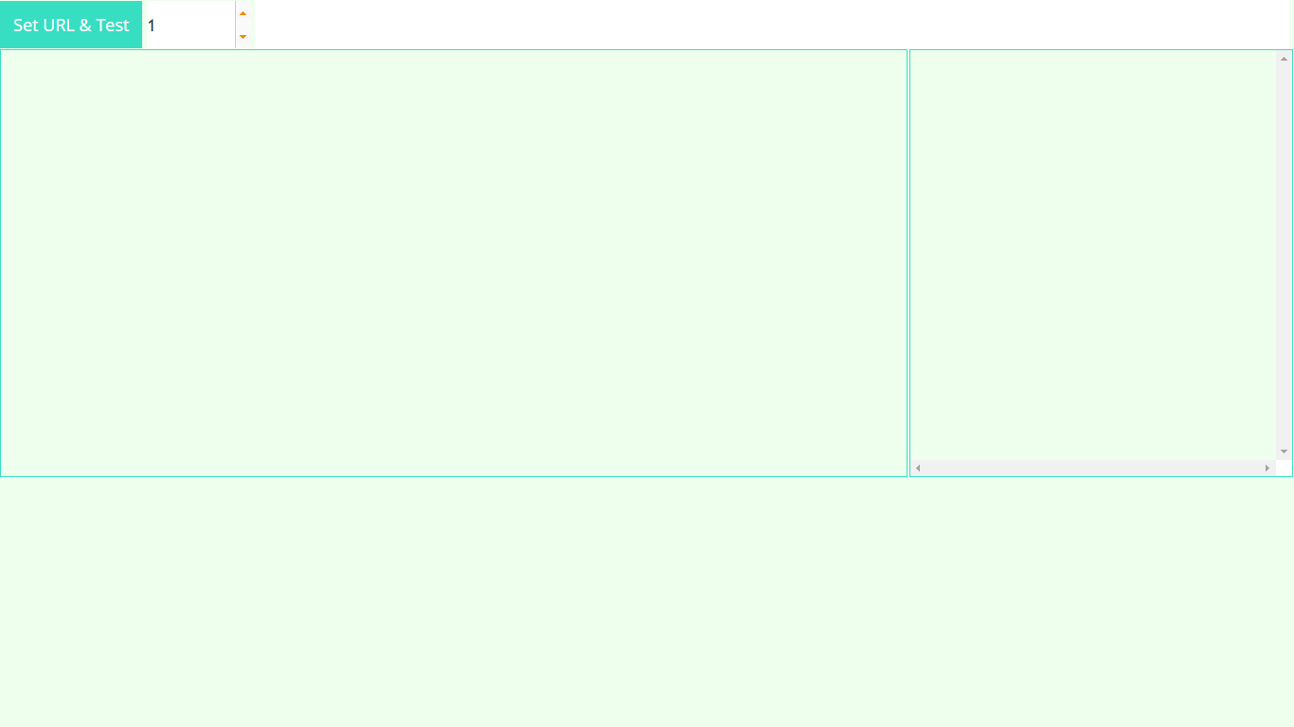Ilustracja 2: Główny widok aplikacji

Struktura drzewiasta
Drzewa to powszechnie używane w technikach komputerowych struktury danych. Ta nieliniowa struktura jest używana do przechowywania hierarchicznych danych takich jak pliki w systemach plików.
Drzewo jest złożone z węzłów połączonych krawędziami. Autor [6] jako użycie drzewa podaje wykres organizacyjny przedsiębiorstwa (Rys. 3). Taki wykres za cel ma zobrazowanie komunikacji w firmie.
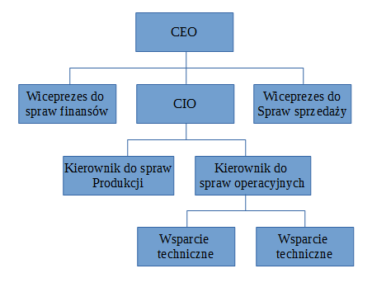Ilustracja 3: Struktura organizacyjna przedsiębiorstwa
Źródło: M. McMillan, Data Structures & Algorithms with JavaScript, O'Railly 2014, s. 122
Na powyższym obrazku prostokąty to węzły drzewa, a linie łączące węzły to krawędzie. Węzły reprezentują pozycje w organizacji, a krawędzie reprezentują relację pomiędzy pozycjami. Dla przykładu CIO bezpośrednio składa raporty CEO, więc jest między nimi relacja.
Na samym szczycie drzewa jest jego korzeń. Jeżeli węzeł jest połączonym z innymi węzłami nad nim to węzeł wyżej w hierarchii nazywany jest węzłem-rodzicem. Poniżej tego węzła znajdują się węzły-potomkowie. Węzeł może nie mieć dzieci lub może mieć ich co najmniej jeden. Taki węzeł bez dzieci nazwany jest liściem. Specjalne rodzaje drzew, które mogą mieć nie więcej niż dwoje potomków nazywane są drzewami binarnymi.
Drzewo może być rozbite na poziomy. Korzeń ma poziom zerowy. Jego potomkowie mają poziom pierwszy, a z kolei ich potomkowie drugi i tak dalej. Każdy węzeł na każdym poziomie jest uznawany z korzeń poddrzewa. Głębokość drzewa można określić na podstawie liczby poziomów. Z węzłem jest skojarzona również wartość tego węzła. Ta wartość jest nazywana również kluczem.
Opisywana struktura pozwala na bardzo wydajne wyszukiwanie danych. Jest wiele odmian drzew, które różnie są wykorzystywane przez programistów. W projekcie magisterkim wykorzystano jednak najprostszą odmianę drzew.

Klasa Tree
Listing nrListingu przedstawia klasę Tree.js zawartą w projecie magisterskim.

Klasa ta tworzy obiekt, który zarządza dodawaniem węzłów i krawędzi przez użytkownika.

Javascript nie jest językiem czysto obiektowym.

Tree = function(container) {
this.container = container;
this.nodes = new vis.DataSet();
this.edges = new vis.DataSet();
this.options = {
hierarchicalLayout: {
layout: "direction",
},
nodes: {color: "#FFFF5F", shape: "box", fontSize: 10},
edges: {style:"arrow"},
smoothCurves:false,
groups: {
withoutForm: {
shape: 'box',
color: {
border: 'black',
background: '#FFFF5F',
}
},
withForm: {
shape: 'box',
color: {
border: 'black',
background: '#C9FFC7',
}
}
}
}
this.network = null;
}
Tree.prototype.createNetwork = function() {
return new vis.Network(document.getElementById(this.container), { nodes: this.nodes, edges: this.edges }, this.options);
}

Tree.prototype.refresh = function() {
this.network = this.createNetwork();
}
Tree.prototype.addNode = function(n) {
try {
this.nodes.add({
id: n.id,
level: n.level,
label: '('+n.id+') '+n.value.toString(),
group: 'withoutForm'
});
} catch(err) {
console.log(err);
}
}
Tree.prototype.addEdge = function(n, n1, param) {
try {
this.edges.add({
from: n.id,
to: n1.id,
style: "arrow",
label: param,
title: n.value+"->"+n1.value,
});
} catch(err) {
console.log(err);
}
}
Bibliografia
1) G.J. Myers, The Art Of Software Testing, John Wiley & Sons 2012
2) http://airccse.org/journal/ijesa/papers/2212ijesa04.pdf
3) Roger S. Pressman, Softwate Engineering A Practicioner's Approach, 2001
4) mgr Adam Perlik
5) https://developer.chrome.com
6) M. McMillan, Data Structures & Algorithms with JavaScript, O'Railly 2014

Pod tym pojęciem można rozumieć ogół elektroniki wyposażonej w procesory.
Str 17

